Poročilo o izvajanju akcijskega načrta LEK Selnica ob Dravi za leto 2025

Velenje, marec 2026

O PROJEKTU

Naziv projekta
Poročilo o izvajanju akcijskega načrta LEK Selnica ob Dravi za leto 2025

Naročnik
Občina Selnica ob Dravi
Slovenski trg 4
2352 Selnica ob Dravi

Izvajalec

ADESCO družba za energetske in IT rešitve, d.o.o.
Stari trg 35
SI – 3320 Velenje
Slovenija
tel: (+386) 0590 79 962
web: www.adesco.si

Pripravili: Jure BOČEK, univ. dipl. inž. el. – vodja projekta
Gregor AHTIK, univ. dipl. inž. str.
Martina KARNIČNIK, univ. dipl. ekon.
Boško BOŽIĆ, elektrotehnik,
dr. Vlasta KRMELJ, univ. dipl. inž, županja,
in Občinska uprava Občine Selnica ob Dravi.

KAZALO VSEBINE
1 LOKALNI ENERGETSKI KONCEPT SELNICA OB DRAVI 1
1.1 Uvod 1
1.2 Razlogi za seznanitev 1
1.3 Obrazložitev 1
2 POROČILO O IZVEDENIH AKTIVNOSTIH V LETU 2025 2
2.1 Energetski management 2
2.2 Izvajanje energetskega knjigovodstva v javnih stavbah 3
2.3 Izvedba sanacijskih ukrepov na objektih 9
2.3.1 Šibke točke posameznih javnih objektov 9
2.3.2 Izvedeni energetsko učinkoviti ukrepi na javnih stavbah 9
2.4 Energetsko knjigovodstvo in nadzor nad delovanjem javne razsvetljave 10
2.5 Sončne elektrarne 11
2.6 Pristop k EU iniciativi Konvencija županov 12
2.7 Izvedeni ukrepi na področju varovanja okolja 12
3 NAČRT AKTIVNOSTI V LETU 2026 14
KAZALO TABEL
Tabela 1:Aktivnosti v letu 2025 2
Tabela 2: Javni objekti v občini 3
Tabela 3: Porabe toplote v letu 2025 3
Tabela 4: Porabe elektrike za leto 2025 3
Tabela 5: Skupna poraba za leto 2025 4
Tabela 6: Primerjave porab 2023 - 2025 5
Tabela 7: Primerjave stroškov 2023 - 2025 7
Tabela 8: Šibke točke posameznih javnih objektov 9
Tabela 9: Izvedeni energetsko učinkoviti ukrepi na javnih stavbah 9
Tabela 10: Aktivnosti energetsko knjigovodstvo in nadzor nad delovanjem javne razsvetljave 11
Tabela 11: Trajanje sončnega obsevanja v urah za MM Letališče Edvarda Rusjana Maribor v letih od 2021 do 2025 (Vir: Agencija RS za okolje) 12
Tabela 12: Postavitev malih sončnih elektrarn na javne objekte 12
Tabela 13: Sistem vzdrževanja malih sončnih elektrarn na javnih objektih 12
Tabela 14: Izvedeni ukrepi na področju varovanja okolja 14
Tabela 15: Predvidene aktivnosti v letu 2026 15

KAZALO GRAFOV
Graf 1: Mesečne porabe toplote za vse stavbe za zadnje leto 4
Graf 2: Mesečne porabe elektrike za vse stavbe za zadnje leto 4
Graf 3: Primerjava rabe toplotne in električne energije v obdobju 2023 – 2025 6
Graf 4: Primerjava stroškov toplotne in električne energije v obdobju 2023 – 2025 8

KAZALO SLIK

Slika 1: Prijava napake preko spletnega vmesnika 10
Slika 2: Prijava napake preko pametnega telefona 10
Slika 3: Poraba in stroški električne energije v javni razsvetljavi v preteklih letih 11

LOKALNI ENERGETSKI KONCEPT SELNICA OB DRAVI

Lokalni energetski koncept (v nadaljevanju: LEK) je razvojni dokument lokalne skupnosti ali več lokalnih skupnosti na področju oskrbe z energijo in njene rabe. Vključuje ukrepe za učinkovito rabo energije ter opredeljuje načine oskrbe z energijo iz obnovljivih virov energije, soproizvodnje toplote in električne energije, odvečne toplote ter drugih virov energije.

Uvod

Občinski svet Občine Selnica ob Dravi je na svoji 23. redni seji, dne 3. marca 2022, sprejel Lokalni energetski koncept Občine Selnica ob Dravi (v nadaljevanju: LEK). Po sprejetju dokumenta je pristojno ministrstvo podalo soglasje o njegovi skladnosti z veljavno zakonodajo in predpisano metodologijo.

Razlogi za seznanitev

V skladu z 19. in 20. členom Pravilnika o metodologiji in obvezni vsebini lokalnega energetskega koncepta mora občina najmanj enkrat letno pripraviti pisno poročilo o izvajanju lokalnega energetskega koncepta oziroma akcijskega načrta. Poročilo najprej predloži pristojnemu organu samoupravne lokalne skupnosti, nato pa ga posreduje tudi ministrstvu, pristojnemu za energijo.

Obrazložitev

Izdelavo LEK določata:
- Energetski zakon (EZ – 1)
- Energetski zakon (EZ – 2) – sprejet aprila 2024 (Uradni list RS, št.38/2024)
- Pravilnik o metodologiji in obvezni vsebini lokalnega energetskega koncepta.

Bistveni sestavni del LEK-a je akcijski načrt. Ta natančno določa opredeljene aktivnosti občine na področjih učinkovite rabe energije (v nadaljevanju: URE) in obnovljivih virov energije (v nadaljevanju: OVE) ter oskrbe z energijo v naslednjem desetletnem obdobju. Akcijski načrt mora vsebovati tudi dejavnosti, ki se izvajajo stalno, torej celotno obdobje veljavnosti koncepta.

POROČILO O IZVEDENIH AKTIVNOSTIH V LETU 2025

Energetski management

Občina Selnica ob Dravi že vrsto let s pomočjo zunanjega izvajalca izvaja energetski management. V okviru izvajanja energetskega managementa se izvajajo naslednje aktivnosti:
- vodenje in koordinacija aktivnosti, ki izhajajo iz akcijskega načrta LEK-a,
- vzpostavitev in vodenje energetskega knjigovodstva za javne objekte v občini,
- spremljanje, analiziranje in primerjanje doseganje učinkovitosti energetskih ukrepov,
- pomoč pri izbiri zunanjih izvajalcev za izvedbo določenih aktivnosti iz akcijskega načrta,
- nadzor in sodelovanje z zunanjim izvajalcem v imenu občine,
- vključevanje lokalnih skupnosti v EU projekte in implementacija aktivnosti na območju občine, ki izhajajo iz nepovratnih sredstev,
- identifikacija potreb posamezne občine, razvoj ideje v projekt, priprava in prijava projekta na ustrezen nacionalni in evropski razpis,
- telefonska pomoč občanom, pomoč pri izvedbi zelenih javnih naročilih, itd.

Tabela 1:Aktivnosti v letu 2025
Izvedena aktivnost | Investicijska vrednost oz. strošek aktivnosti | Struktura financiranja izvedene aktivnosti glede na vir financiranja | Učinek aktivnosti
Najem uporabniške licenčnine za uporabo programske opreme E2 MANAGER in vodenje energetskega knjigovodstva  Storitev energetskega managementa  - svetovanje Občinski upravi  - svetovanje občanom  - analiza možnosti črpanja nepovratnih sredstev v namene URE | 3.498 EUR | 100% Občina Selnica ob Dravi | Spremljanje energetskega knjigovodstva, svetovalne aktivnosti

Izvajanje energetskega knjigovodstva v javnih stavbah

V obravnavi so bili naslednji objekti:

Tabela 2: Javni objekti v občini
Javni objekti | Občina Selnica ob Dravi - Slovenski trg 4, 2352 Selnica ob Dravi
Javni objekti | Osnovna šola Selnica ob Dravi, Mariborska cesta 30, 2352 Selnica ob Dravi
Javni objekti | Podružnična šola Gradišče na Kozjaku, Gradišče na Kozjaku 39, 2352 Selnica ob Dravi
Javni objekti | Vaški dom Slemen, Spodnji Slemen 94 a, 2352 Selnica ob Dravi
Javni objekti | Podružnična šola Sv. Duh na Ostrem vrhu, Sv. Duh na Ostrem vrhu 53, 2353 Sv. Duh na Ostrem vrhu
Javni objekti | Vrtec Selnica ob Dravi, Mariborska cesta 30, 2352 Selnica ob Dravi
Javni objekti | Vrtec Selnica ob Dravi – novi, Šolska ulica 6, Selnica ob Dravi
Javni objekti | Dom krajanov Gradišče na Kozjaku, Gradišče na Kozjaku 39 a, 2361 Ožbalt ob Dravi
Javni objekti | Hram kulture Arnolda Tovornika, Mariborska cesta 26 a, 2352 Selnica ob Dravi

Porabe toplote za leto 2025

Tabela 3: Porabe toplote v letu 2025
Ime in naslov objekta | Poraba 2025 (kWh)
Osnovna šola Selnica ob Dravi, Mariborska cesta 30, 2352 Selnica ob Dravi | 464.140 kWh
Podružnična šola Sv. Duh na Ostrem vrhu, Sv. Duh na Ostrem vrhu 53, 2353 Sv. Duh na Ostrem vrhu | 60.430 kWh
Občina Selnica ob Dravi, Slovenski trg 4, 2352 Selnica ob Dravi | 56.595 kWh
Podružnična šola Gradišče na Kozjaku, Gradišče na Kozjaku 39, 2361 Gradišče na Kozjaku | 24.979 kWh
Dom krajanov Gradišče na Kozjaku, Gradišče na Kozjaku 39 a, 2361 Ožbalt | /
Hram kulture Arnolda Tovornika, Mariborska cesta 26 a, 2352 Selnica ob Dravi | /
Vaški dom Slemen, Spodnji Slemen 94a, 2352 Spodnji Slemen | /
Vrtec Selnica ob Dravi*, Mariborska cesta 30, 2352 Selnica ob Dravi | /
Vrtec Selnica ob Dravi - novi, Šolska ulica 6, 2352 Selnica ob Dravi | /
Skupaj | 606.144 kWh
Opombe:
- V količini ogrevanja OŠ Selnica ob Dravi je upoštevana poraba za Hram kulture (za obdobja, ko potrebuje dogrevanje).
- Ogrevanje novega vrtca je izvedeno s pomočjo električne energije – toplotna črpalka.

Porabe elektrike za leto 2025

Tabela 4: Porabe elektrike za leto 2025
Ime in naslov objekta | Poraba 2025 (kWh)
Vrtec Selnica ob Dravi - novi, Šolska ulica 6, 2352 Selnica ob Dravi | 169.586 kWh
Osnovna šola Selnica ob Dravi, Mariborska cesta 30, 2352 Selnica ob Dravi | 133.863 kWh
Hram kulture Arnolda Tovornika, Mariborska cesta 26 a, 2352 Selnica ob Dravi | 84.985 kWh
Občina Selnica ob Dravi, Slovenski trg 4, 2352 Selnica ob Dravi | 17.030 kWh
Podružnična šola Sv. Duh na Ostrem vrhu, Sv. Duh na Ostrem vrhu 53, 2353 Sv. Duh na Ostrem vrhu | 7.463 kWh
Podružnična šola Gradišče na Kozjaku, Gradišče na Kozjaku 39, 2361 Gradišče na Kozjaku | 2.236 kWh
Vaški dom Slemen, Spodnji Slemen 94a, 2352 Spodnji Slemen | 1.104 kWh
Vrtec Selnica ob Dravi*, Mariborska cesta 30, 2352 Selnica ob Dravi | 195 kWh
Dom krajanov Gradišče na Kozjaku, Gradišče na Kozjaku 39 a, 2361 Ožbalt | /
Skupaj | 416.463 kWh

Skupne porabe za leto 2025

Tabela 5: Skupna poraba za leto 2025
Ime in naslov objekta | Poraba 2025 (kWh)
Osnovna šola Selnica ob Dravi, Mariborska cesta 30, 2352 Selnica ob Dravi | 598.003
Vrtec Selnica ob Dravi - novi, Šolska ulica 6, 2352 Selnica ob Dravi | 169.586
Hram kulture Arnolda Tovornika, Mariborska cesta 26 a, 2352 Selnica ob Dravi | 84.985
Občina Selnica ob Dravi, Slovenski trg 4, 2352 Selnica ob Dravi | 73.625
Podružnična šola Sv. Duh na Ostrem vrhu, Sv. Duh na Ostrem vrhu 53, 2353 Sv. Duh na Ostrem vrhu | 67.893
Podružnična šola Gradišče na Kozjaku, Gradišče na Kozjaku 39, 2361 Gradišče na Kozjaku | 27.215
Vaški dom Slemen, Spodnji Slemen 94a, 2352 Spodnji Slemen | 1.104
Vrtec Selnica ob Dravi*, Mariborska cesta 30, 2352 Selnica ob Dravi | 195
Dom krajanov Gradišče na Kozjaku, Gradišče na Kozjaku 39 a, 2361 Ožbalt | 1
Skupaj | 1.022.607 kWh

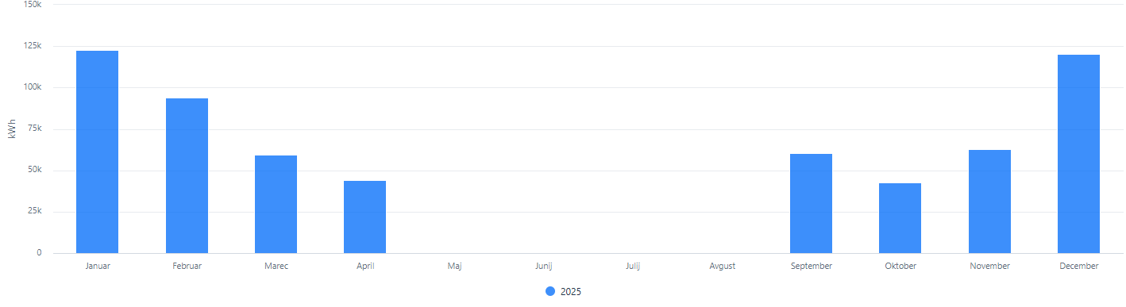

Graf 1: Mesečne porabe toplote za vse stavbe za zadnje leto
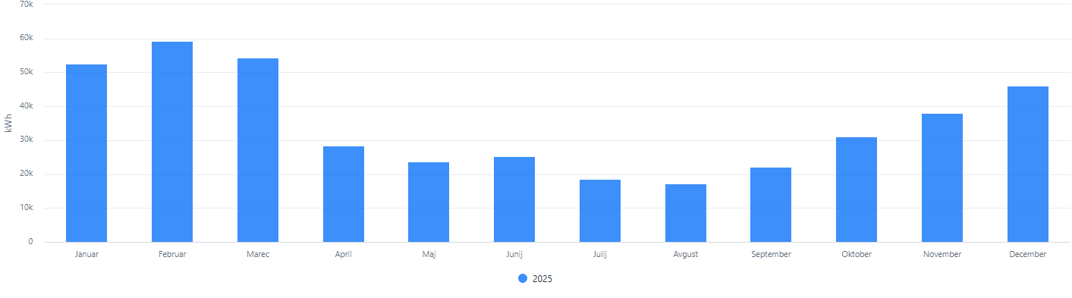
Graf 2: Mesečne porabe elektrike za vse stavbe za zadnje leto

Skupni letni stroški za energijo (toplota in elektrika) znašajo 146.675 € brez DDV oz.
178.943 € z DDV

Strošek izvajanja energetskega knjigovodstva je vštet v aktivnosti energetski management.
V spodnjih tabelah in grafih so prikazane primerjave porab in stroškov (z DDV) med posameznimi leti za obdobje 2023 – 2025.

Tabela 6: Primerjave porab 2023 - 2025
PORABA | 2023 |  | 2024 |  | 2025
PORABA | Toplotna  energija | Električna  energija | Toplotna  energija | Električna  energija | Toplotna  energija | Električna  energija
Občina Selnica ob Dravi - Slovenski trg 4, 2352 Selnica ob Dravi | 70.560 kWh | 24.737 kWh | 46.369 kWh | 21.153 kWh | 56.595 kWh | 17.030 kWh
Osnovna šola Selnica ob Dravi, Mariborska cesta 30, 2352 Selnica ob Dravi | 482.430 kWh | 135.009 kWh | 447.810 kWh | 139.800 kWh | 464.140 kWh | 133.863 kWh
Podružnična šola Gradišče na Kozjaku, Gradišče na Kozjaku 39, 2352 Selnica ob Dravi | 45.582 kWh | 4.929 kWh | 23.138 kWh | 3.599 kWh | 24.979 kWh | 2.236 kWh
Vaški dom Slemen, Spodnji Slemen 94 a, 2352 Selnica ob Dravi | / | 473 kWh | / | 667 kWh | / | 1.104 kWh
Podružnična šola Sv. Duh na Ostrem vrhu, Sv. Duh na Ostrem vrhu 53, 2353 Sv. Duh na Ostrem vrhu | 66.054 kWh | 6.175 kWh | / | 6.729 kWh | 60.430 kWh | 7.463 kWh
Vrtec Selnica ob Dravi, Mariborska cesta 30, 2352 Selnica ob Dravi | / | 29.566 kWh | / | 19.720 kWh | / | 195 kWh
Vrtec Selnica ob Dravi - novi, Šolska ulica 6, 2352 Selnica ob Dravi | Objekt obratuje od leta 2024 |  | / | 55.022 kWh | / | 169.586 kWh
Dom krajanov Gradišče na Kozjaku, Gradišče na Kozjaku 39 a, 2361 Ožbalt ob Dravi | / | / | 20.120 kWh | 3 kWh | / | 1 kWh
Hram kulture Arnolda Tovornika, Mariborska cesta 26 a, 2352 Selnica ob Dravi | / | 90.937 kWh | / | 86.578 kWh | / | 84.985 kWh
Skupaj | 664.626 kWh | 291.826 kWh | 537.437 kWh | 333.271 kWh | 606.144 kWh | 416.463 kWh
Skupaj TE + EE | 956.452 kWh |  | 870.708 kWh |  | 1.022.607 kWh
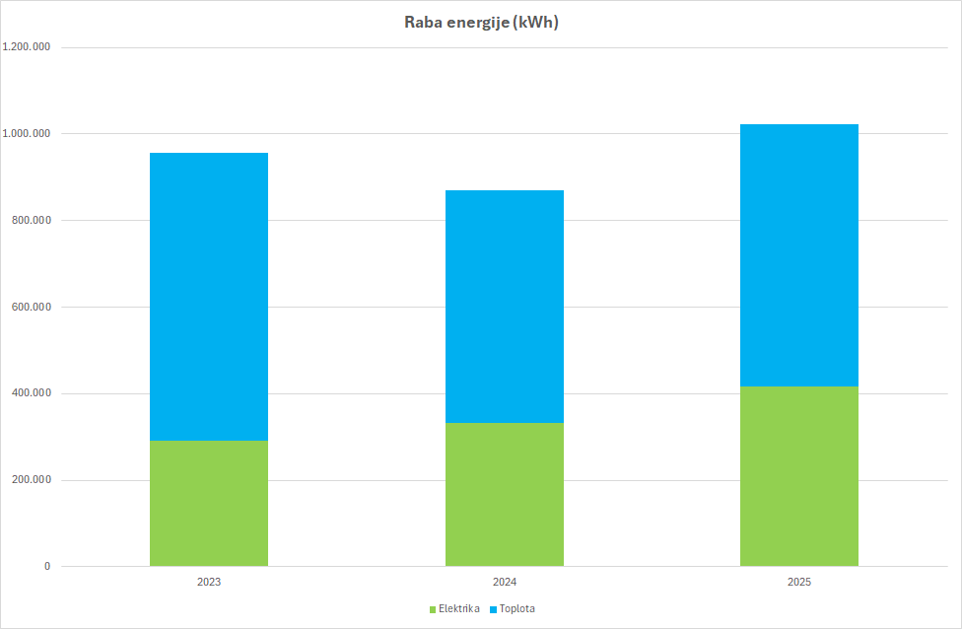
Graf 3: Primerjava rabe toplotne in električne energije v obdobju 2023 – 2025
Tabela 7: Primerjave stroškov 2023 - 2025
STROŠEK Z DDV | 2023 |  | 2024 |  | 2025
STROŠEK Z DDV | Toplotna  energija | Električna  energija | Toplotna  energija | Električna  energija | Toplotna  energija | Električna  energija
Občina Selnica ob Dravi - Slovenski trg 4, 2352 Selnica ob Dravi | 6.608 € | 7.229 € | 3.760 € | 5.815 € | 4.353 € | 4.301 €
Osnovna šola Selnica ob Dravi, Mariborska cesta 30, 2352 Selnica ob Dravi | 41.825 € | 38.919 € | 56.362 € | 37.130 € | 61.938 € | 34.746 €
Podružnična šola Gradišče na Kozjaku, Gradišče na Kozjaku 39, 2352 Selnica ob Dravi | 5.391 € | 1.716 € | 2.671 € | 1.286 € | 3.029 € | 653 €
Vaški dom Slemen, Spodnji Slemen 94 a, 2352 Selnica ob Dravi | / | 685 € | / | 838 € | / | 687 €
Podružnična šola Sv. Duh na Ostrem vrhu, Sv. Duh na Ostrem vrhu 53, 2353 Sv. Duh na Ostrem vrhu | 8.444 € | 2.354 € | / | 2.425 € | 6.762 € | 2.179 €
Vrtec Selnica ob Dravi, Šolska ulica 6, 2352 Selnica ob Dravi | / | 9.032 € | / | 6.253 € | / | 648 €
Vrtec Selnica ob Dravi - novi, Mariborska cesta 30, 2352 Selnica ob Dravi | / |  | / | 11.941 € | / | 35.955 €
Dom krajanov Gradišče na Kozjaku, Gradišče na Kozjaku 39 a, 2361 Ožbalt ob Dravi | / | 122 € | 2.267 € | 94 € | / | 69 €
Hram kulture Arnolda Tovornika, Mariborska cesta 26 a, 2352 Selnica ob Dravi | / | 27.517 € | / | 24.455 € | / | 23.624 €
Skupaj | 62.268 € | 87.574 € | 65.059 € | 90.238 € | 76.082,89 € | 102.860,44 €
Skupaj TE + EE | 149.842 € |  | 155.297 € |  | 178.943 €

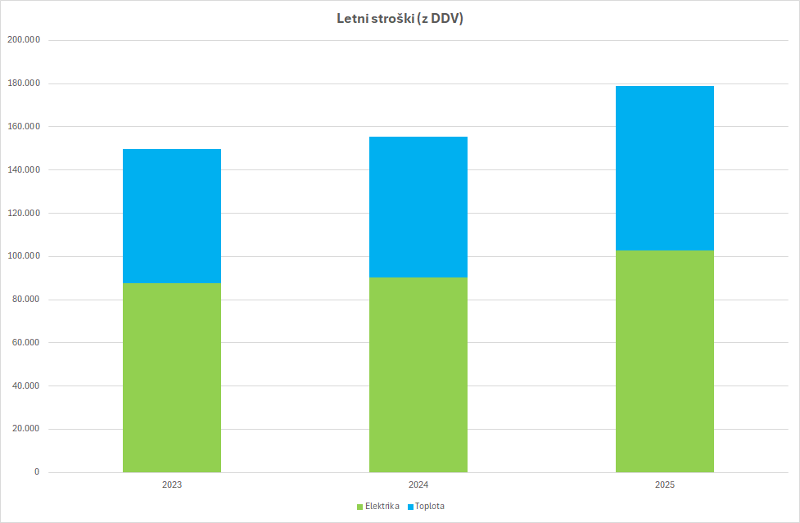
Graf 4: Primerjava stroškov toplotne in električne energije v obdobju 2023 – 2025

Izvedba sanacijskih ukrepov na objektih

Šibke točke posameznih javnih objektov

Tabela 8: Šibke točke posameznih javnih objektov
Javni objekt | Izgube toplotne  energije | Izgube električne energije
Občina Selnica ob Dravi | - stara okna in vrata | /
OŠ Selnica ob Dravi | - zunanji zid in ostrešje nista izolirana (delno se je izvedla izolacija v 2015) | - stara neučinkovita razsvetljava
PŠ Gradišče na Kozjaku | - strop proti neogrevanemu podstrešju ni izoliran  - vlaga v kletnih prostorih  - ogrevanje z ELKO, star ogrevalni sistem | - stara neučinkovita razsvetljava
PŠ Sv. Duh na Ostrem vrhu | - ogrevanje z ELKO, star kotel  - večina ventilov na ogrevalih je navadnih brez regulacije | - stara neučinkovita razsvetljava
Vaški dom Slemen | - zunanji zid in ostrešje nista izolirana  - stara toplotna inštalacija | /
Dom krajanov Gradišče na Kozjaku | - na radiatorjih so nameščeni navadni ventili brez regulacije | - ogrevanje sanitarne vode v poletnih mesecih z električno energijo

Energetsko knjigovodstvo in nadzor nad delovanjem javne razsvetljave

Občina je v letu 2018 vzpostavila računalniški sistem za celovito upravljanje in vzdrževanje javne razsvetljave. S tem si je zagotovila:
- upravljanje s katastrom,
- celoviti pregled nad opremo in njenimi lastnostmi (svetilke, stebri, odjemna mesta…),
- popolno upravljanje vzdrževalnih procesov,
- vodenje energetskega knjigovodstva,
- sistem za prijavo napak preko spleta https://faults.e2manager.com/ in pametnih telefonov.

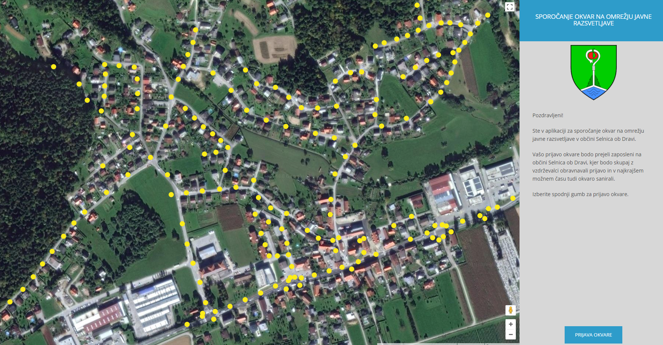
Slika 1: Prijava napake preko spletnega vmesnika

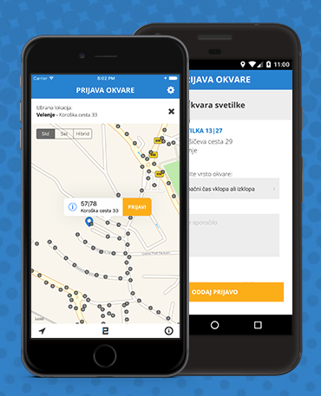
Slika 2: Prijava napake preko pametnega telefona
Poraba in stroški električne energije v javni razsvetljavi v preteklih letih.

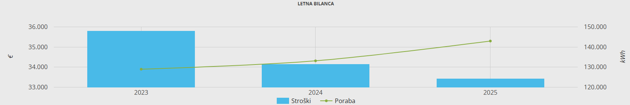
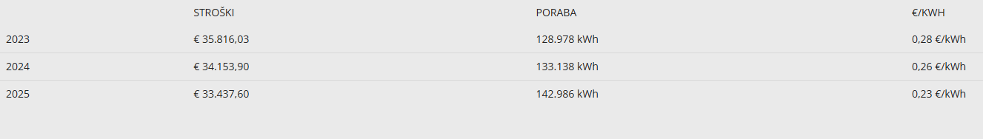
Slika 3: Poraba in stroški električne energije v javni razsvetljavi v preteklih letih

Tabela 10: Aktivnosti energetsko knjigovodstvo in nadzor nad delovanjem javne razsvetljave
Izvedena aktivnost | Investicijska vrednost oz. strošek aktivnosti | Struktura financiranja izvedene aktivnosti glede na vir financiranja | Učinek aktivnosti
Sistem upravljanja in vzdrževanja JR (dopolnitev katastra in najem licenčnine E2 MANAGER JR) | 892 EUR | 100% Občina Selnica ob Dravi | Najem sistema za upravljanje in identifikacijo okvar JR.

Sončne elektrarne

V današnjem času postaja uporaba obnovljivih virov energije vse pomembnejša. Eden izmed načinov pridobivanja električne energije je tudi izkoriščanje sončne energije s pomočjo sončnih elektrarn, ki sončno sevanje pretvarjajo v uporabno električno energijo.
Vse bolj se uveljavlja integrirana gradnja, pri kateri se fotovoltaični moduli s pomočjo ustreznih konstrukcij nameščajo na obstoječe strehe objektov. Običajni izkoristki fotovoltaičnih modulov se gibljejo med 13 in 19 %. Sončne energije je v naravi na voljo v izjemno velikih količinah, poleg tega pa je brezplačna. Z izgradnjo sončnih elektrarn se zmanjšuje potreba po električni energiji, ki jo sicer večinoma pridobivamo v hidroelektrarnah, jedrskih elektrarnah ali termoelektrarnah.
V občini je nameščenih več sončnih elektrarn, katerih skupna priključna moč je ocenjena na približno 2 MW. Občina je v okviru evropsko sofinanciranega projekta Alpgrids iz programa INTERREG pripravila analizo možnosti postavitve sončnih elektrarn na javnih objektih.
V letu 2024 je bila postavljena mala sončna elektrarna na Hramu kulture, v letu 2025 pa še na vrtcu v Selnici ob Dravi. Projekt je del širše pobude »Konzorcij Hoče–Slivnica SE OVE 2024«, katere cilj je povečanje samooskrbe z električno energijo iz obnovljivih virov.

V državnem povprečju je bila normalna osončenost presežena za 10-20 % več časa kot v povprečju obdobja 1981–2010. V visokogorju je bilo toliko sončnega vremena kot normalno, manjši presežek je bil na obali, drugod po državi presežek ni presegel desetine dolgoletnega povprečja.

Trajanje sončnega obsevanja v urah za merilno mesto Letališče Edvarda Rusjana Maribor v letih od 2021 do 2025 v spodnji tabeli:

Tabela 11: Trajanje sončnega obsevanja v urah za MM Letališče Edvarda Rusjana Maribor v letih od 2021 do 2025 (Vir: Agencija RS za okolje)
Letališče Edvarda Rusjana Maribor
 | 2021 | 2022 | 2023 | 2024 | 2025
Trajanje sončnega obsevanja (h) | 2301 | 2316 | 2095 | 2030 | 2129

Tabela 12: Postavitev malih sončnih elektrarn na javne objekte
Izvedena aktivnost | Investicijska vrednost oz. strošek aktivnosti | Struktura financiranja izvedene aktivnosti glede na vir financiranja | Učinek aktivnosti
Postavitev sončne elektrarne na Vrtec Selnica ob Dravi | 65.271,80 EUR | Občina Selnica ob Dravi in Ministrstvo za okolje, podnebje in energijo | Zmanjšanje stroškov porabe električne energije, energetska samozadostnost in neodvisnost

Tabela 13: Storitev energetskega upravljanja sončnih elektrarn na javnih objektih
Izvedena aktivnost | Investicijska vrednost oz. strošek aktivnosti | Struktura financiranja izvedene aktivnosti glede na vir financiranja | Učinek aktivnosti
Storitev energetskega upravljanja sončne elektrarne Hram kulture Selnica ob Dravi | 1.270,33 EUR | Občina Selnica ob Dravi in Ministrstvo za okolje, podnebje in energijo | Upravljanje, nadzor in vzdrževanje sončnih elektrarn

Pristop k EU iniciativi Konvencija županov

Občina Selnica ob Dravi se je pridružila številnim občinam v EU in Sloveniji, ki so pristopile k iniciativi Konvencija županov. Občine imajo najpomembnejšo vlogo pri izvajanju projektov na področju blaženja podnebnih sprememb in prilagajanja nanje, vključujoč trajnostno energijo. Konvencija županov jim pri teh prizadevanjih nudi podporo, saj jim zagotavlja priznanje in priložnosti za mrežno povezovanje, ki je potrebno, da lahko svoje energetske in podnebne zaveze realizirajo in popelje družbo v podnebno nevtralnost.

Izvedeni ukrepi na področju varovanja okolja

Občina Selnica ob Dravi se je odločila za sofinanciranje pri izdelavi malih čistilnih naprav, odstranjevanje azbestne kritine, zbiranje deževnice, ureditev in obnova pitne vode.

Tabela 14: Izvedeni ukrepi na področju varovanja okolja
Izvedena aktivnost | Investicijska vrednost oz. strošek aktivnosti | Struktura financiranja izvedene aktivnosti glede na vir financiranja | Učinek aktivnosti
Male čistilne naprave  Izdaja subvencij občanom za male čistilne naprave | 1.400,00 EUR | 100% Občina Selnica ob Dravi | Pomoč občanom pri investiranju
Odstranjevanje azbestne kritine  Subvencioniranje občanom pri odstranjevanju azbestne kritine | 187,20 EUR | 100% Občina Selnica ob Dravi | Pomoč občanom pri investiranju

NAČRT AKTIVNOSTI V LETU 2026

V tabeli je podan okvirni predlog strukture financiranja ukrepov URE in OVE v Občini Selnica ob Dravi po ukrepih. Vse cene so brez DDV. Nekaterih stroškov zaradi narave projekta ni bilo možno določiti.

Tabela 15: Predvidene aktivnosti v letu 2026
Predvidena aktivnost | Predvidena investicijska vrednost oz. strošek aktivnosti | Predvidena struktura financiranja aktivnosti glede na vir financiranja
Najem uporabniške licenčnine za uporabo programske opreme in vodenje energetskega knjigovodstva | 100.000 EUR | 70 % Občina Selnica ob Dravi  30 % drugi viri financiranja
Storitev energetskega managementa  - svetovanje občinski upravi  - svetovanje občanom  - analiza možnosti črpanja nepovratnih sredstev v namene URE  - … | 100.000 EUR | 70 % Občina Selnica ob Dravi  30 % drugi viri financiranja
Energetska sanacija javnih stavb (v okviru vzdrževalnih del) | 100.000 EUR | 70 % Občina Selnica ob Dravi  30 % drugi viri financiranja
Pomoč občanom pri pridobivanju nepovratnih finančnih sredstev ter kreditov Eko-sklada | 100.000 EUR | 70 % Občina Selnica ob Dravi  30 % drugi viri financiranja
Organizacija obveščevalnih dogodkov | 100.000 EUR | 70 % Občina Selnica ob Dravi  30 % drugi viri financiranja
Vodenje sistema upravljanja, vzdrževanja in investiranja v energetsko varčno javno razsvetljavo | 100.000 EUR | 70 % Občina Selnica ob Dravi  30 % drugi viri financiranja
Priprava dokumentacije za energetsko sanacijo OŠ Selnica | 100.000 EUR | 70 % Občina Selnica ob Dravi  30 % drugi viri financiranja
Storitev energetskega upravljanja sončne elektrarne Hram kulture Selnica ob Dravi in Vrtec Selnica ob Dravi | 100.000 EUR | 70 % Občina Selnica ob Dravi  30 % drugi viri financiranja
Spodbujanje vgradnje malih komunalnih in bioloških čistilnih naprav ter vgradnja sistemov za zbiranje in uporabo deževnice ter ureditev in obnovo virov pitne vode | 100.000 EUR | 70 % Občina Selnica ob Dravi  30 % drugi viri financiranja

V stroške z vključenim DDV so zajete vse postavke obračuna (moč, energije in omrežnina).

